小屋の中の家

**シンプルモダンな階段が**

**目を引くLDK！**

**アイアンの飾り窓や**

**ブラックの照明を使った**

**トータルコーディネートも**

**見どころです**！

**完全予約制！**

新型コロナウイルス

感染予防の為に

ご協力をお願いします。



マスク着用で

ご来場下さい。

入口での手指消毒を

お願いいたします。



**10/30(sat) . 31(sun)**

**OPEN 10:00～15:00**

※お困りの際にはご連絡下さい。

当日のご連絡先　090-8949-5273

**『それぞれのこだわりが詰まった２世帯住宅の家』**

**●**

**●**

**●**

**ｸｽﾘの**

**ｱｵｷさん**

**●**

**55**

**内覧会会場**

**とりせんさん**

**ﾏﾂﾓﾄｷﾖｼさん**

**ﾔﾏﾀﾞ電機さん**

**日産さん**

**学習塾**

**しまむらさん**

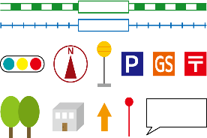

**板室街道**

**豊住町**

**ｼｭﾌﾞﾃﾞｻﾞｲﾝ**

**ｸﾚｲﾙ黒磯店さん**

**●**

**●**

**●**

**●**

**完成見学会**

新型コロナウイルス

感染予防の為に

ご協力をお願いします。

マスク着用で

ご来場下さい。

入口での手指消毒を

お願いいたします。